**ОТЧЁТ**

**ПО УЧЕБНОЙ ПРАКТИКЕ   
СОАДМИНИСТРИРОВАНИЕ БАЗ ДАННЫХ**

По лабораторной работе № 3

«Установка дополнений гостевой ОС»

Выполнил студент

Группы ИСт-201

Пуховский Сергей

**Выполнение работы**

Сначала зайдём в менеджер пакетов Synaptic, чтобы установить все необходимые для дальнейшей работы дополнения. Например, модуль perl (см. рис. 1).

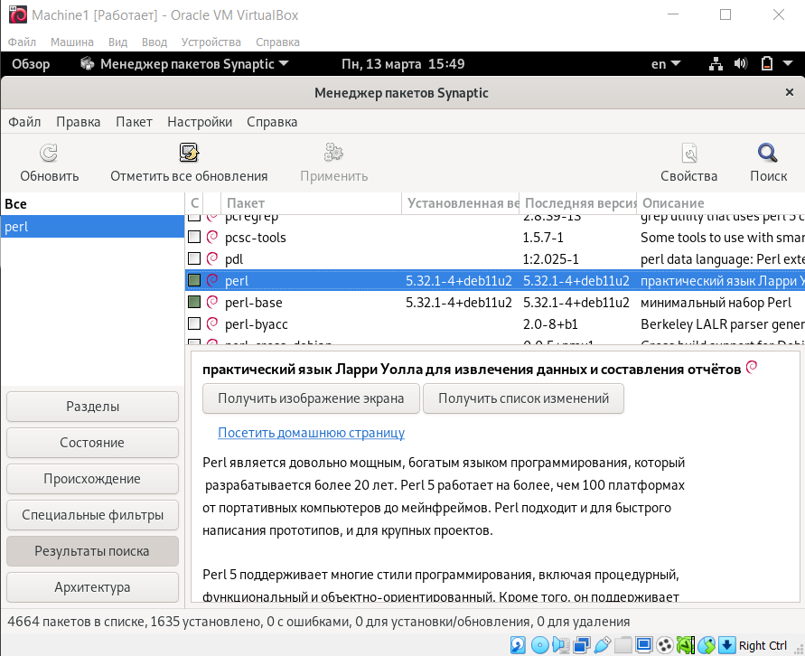После этого подключим образ дополнений гостевой ОС через средство Virtual Box (меню «Устройства», «Подключить образ диска Дополнений гостевой ОС»).

рис. 1 Установка компонента perl через менеджер пакетов Synaptic

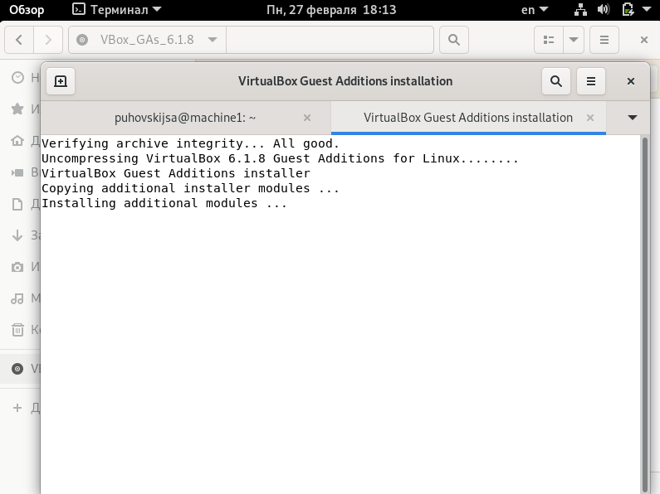Далее выполним установку дополнений при помощи команды *sh /media/autorun.sh* (см. рис. 2):

рис. 2 Установка дополнений гостевой ОС

<https://drive.google.com/file/d/1cANX8n9WMXU74nfxwquiXC9ZG7-fiH2r/view?usp=sharing>